1. **Развитие внимания**

а) Рассмотри картинку. Найди предметы, которые изображены внизу.

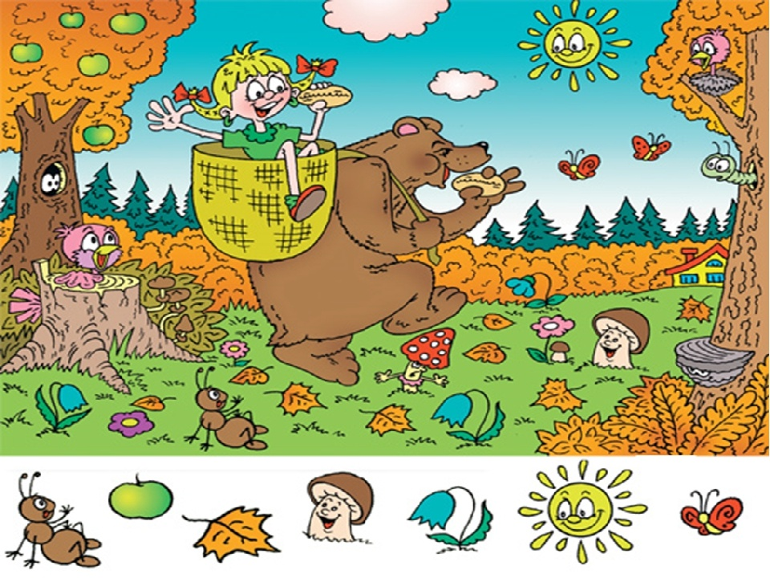

б) Пройди по лабиринту и помоги малышам найти своих мам.

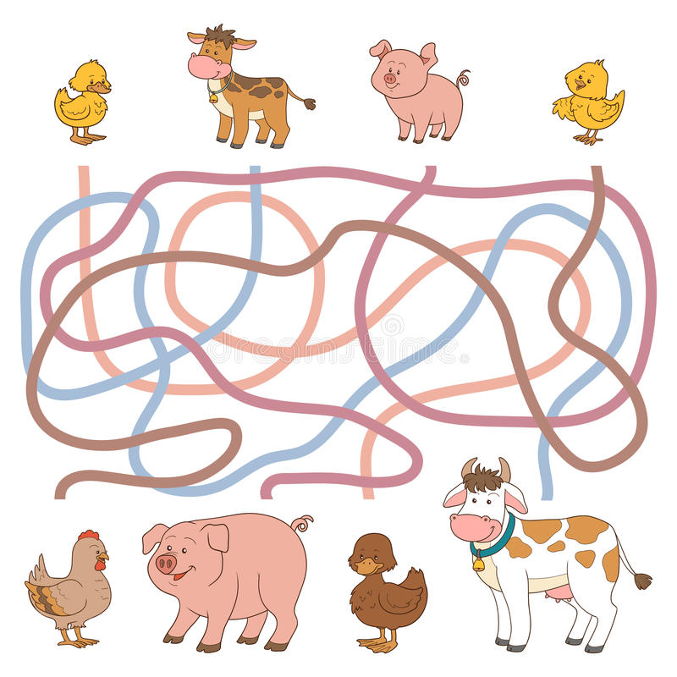

**2. Развитие мышления**

а) Рассмотри картинку. Найди ошибки. Что перепутал художник?

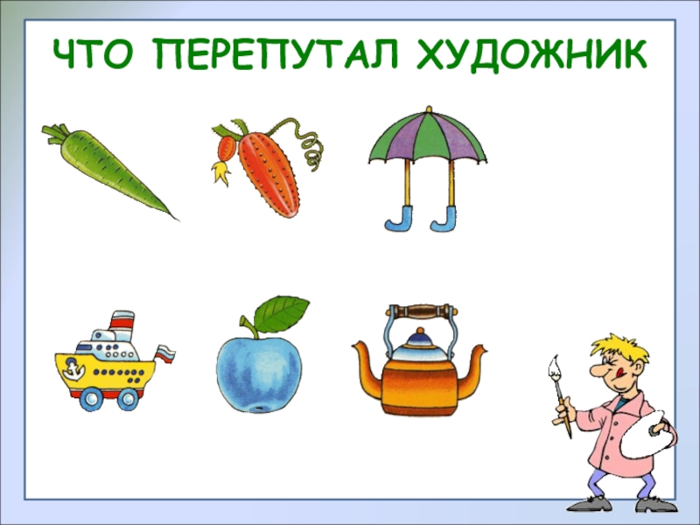

б) Онлайн упражнение «Ассоциации»

<https://learningapps.org/display?v=p4mp22jwk20>

1. **Развитие зрительного восприятия**

а) Рассмотри картинку. Какие предметы спрятались? Назови.

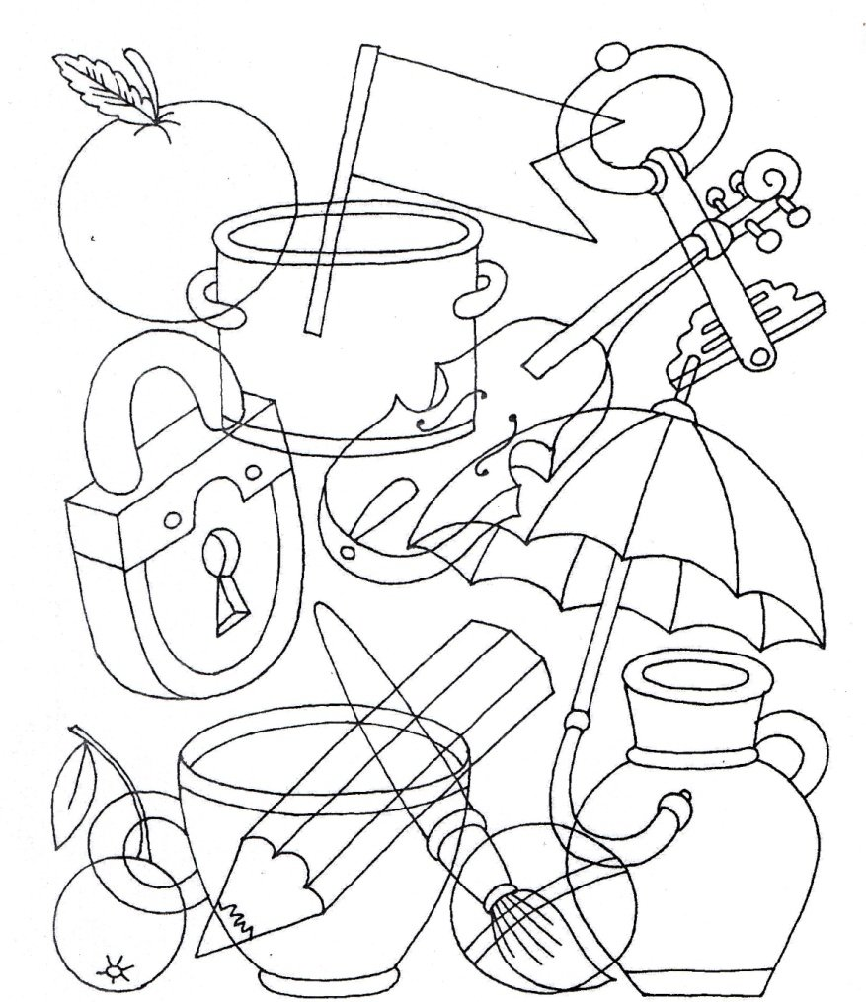

б) Онлайн упражнение «Собери в корзинку»

<https://learningapps.org/display?v=pfad56sen20>

1. **Развитие памяти**

а) Внимательно рассмотри картинку. Закрой ее.

Ответь на вопросы:

1. Что висит на стене?
2. Что лежит в вазе?
3. Что находится под столом?
4. Сколько стульев на картинке?

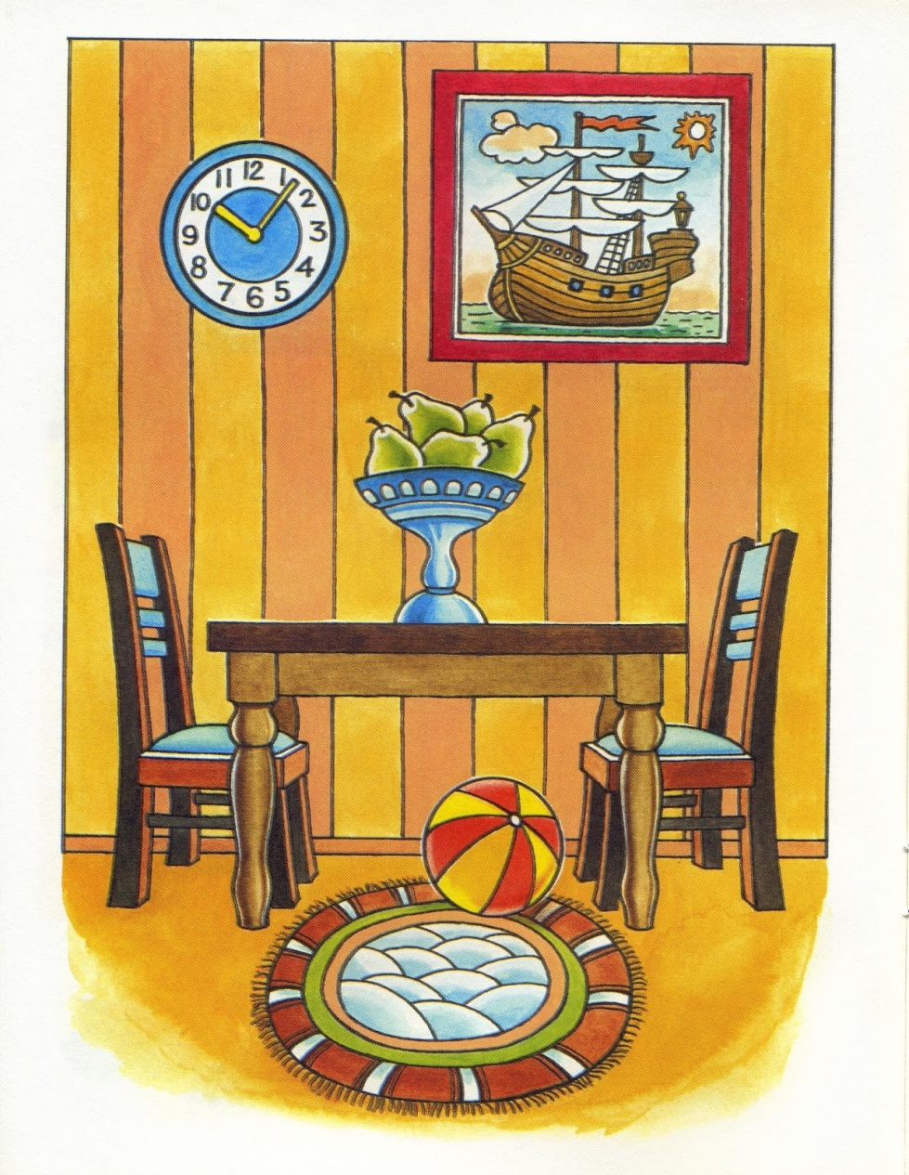

б) Онлайн упражнение «Найди пару»

<https://learningapps.org/display?v=pjqckjew320>

**Желаю удачи вам и вашим деткам!**